数据库试卷一参考答案

一、单项选择题（每题2分，共30分）
1. 实现关系代数投影运算的SQL子句是（ A ）
A．SELECT B．ORDER BY C．FROM D．WHERE
2. SQL语言一次查询的结果是一个（ D ）
A．数据项 B．记录 C．元组 D．表
3. 下述选项中，（ D ）不是数据操纵语句。
A．Insert B．Update C．Delete D．Create
4. LEFT JOIN用于（ B ）。
A. 显示符合条件的数据行
B. 显示符合条件的数据行以及左边表中不符合条件的数据行
C. 显示符合条件的数据行以及右边表中不符合条件的数据行
D. 将两个表中的记录匹配成新的数据行
5. SQL使用（ C ）语句为用户授予系统权限或对象权限。
A．SELECT B．CREATE C．GRANT D．REVOKE
6. 同一个关系模型的任意两个元组值（ A ）。
A．不能完全相同 B．可以完全相同 C．必须完全相同 D．以上都不是
7. 设关系R和S的属性个数分别为r和s，则（R×S）操作结果的属性个数为（ A ）。
A．r+s B．r-s C．r×s D．max（r, s）
8. （ A ）可以看成是现实世界到机器世界的一个过渡的中间层次。
A．概念模型 B．逻辑模型 C．结构模型 D．物理模型
9. 对于分布式数据库，可以简单归纳为 ( B )。
A．数据逻辑上分散，物理上统一 B．数据物理上分散，逻辑上统一
C．数据在逻辑上、物理上都是分散的 D．数据在逻辑上、物理上都是统一的
10. 数据库系统的核心是（ B ）。
A．数据模型 B．数据库管理系统
C．数据库 D．数据操作
11. 从E-R模型向关系模型转换的时候，一个M:N联系转为关系模式时，该关系模式的关键字是（ C ）。
A．M端实体的关键字 B．N端实体关键字
C．M端实体关键字和N端实体关键字的组合 D．其它
12. 如事务T对数据对象R实行X封锁，则T对R（ C ）。
A．只能读不能写 B．只能写不能读
C．即可读又可写 D．不能读也不能写
13. 解决并发控制带来的数据不一致问题普遍采用的技术是（ A ）。
A．封锁 B．存取控制 C．恢复 D．协商
14. 关系R与关系S只有1个公共属性，T1是R与S等值连接的结果，T2是R与S自然连接的结果，则（ D ）。
A．T1的属性个数等于T2的属性个数 B．T1的属性个数小于T2的属性个数
C．T1的属性个数大于或等于T2的属性个数 D．T1的属性个数大于T2的属性个数
15. 关系数据库的规范化理论主要解决的问题是（ A ）。
A．如何构造合适的数据逻辑结构 B．如何构造合适的数据物理结构
C．如何构造合适的应用程序界面 D．如何控制不同用户的数据操作权限

二、填空题（每空1分，共15分）
1. SQL支持数据库的三级模式结构，其中 外模式 对应于视图和部分基本表，模式对应于基本表， 内模式 对应于存储文件。
2. 关系模型中三类完整性约束有 实体完整性 、 参照完整性 和用户自定义的完整性。
3. 局部E-R图合并时的冲突有 属性冲突 、 命名冲突 和 结构冲突 。
4. 按照转储状态，数据转储可以分为 静态转储 和 动态转储 。
5. 事务的特征包括： 原子性 、一致性、 隔离性 和持久性。
6. 数据库的三级模式结构中，外模式/模式映像可以保证数据和应用程序间的 逻辑独立性 ，模式/内模式映像可以保证数据和应用程序间的 物理独立性 。
7. 在SQL SELECT语句查询中，要去掉查询结果中的重复记录，应该使用 distinct 关键字。
8. 一个关系模式的形式化（五元组）表示为 R(U, D, DOM, F) 。

三、简答题（共25分）
1．概述MySQL角色的使用步骤。（5分）
答：
创建角色、为角色授权、将角色分配给用户、角色用户激活、角色撤销。
2．简述解决数据库并发机制的三个级别的封锁协议，并且写出每级封锁协议可以解决什么不一致问题。（5分）
答：
一级封锁协议：事物T在修改数据对象之前必须对其加X锁，直到事物结束，利用一级封锁协议可以解决丢失更新问题。（1分）
二级封锁协议：在一级封锁协议的基础上，另外加上事物T在读取数据R之前必须先对其加S锁，读完后释放S锁。二级封锁协议可以解决污读问题。（2分）
三级封锁协议：在一级封锁协议的基础上，另外加上事物T在读取数据R之前必须先对其加S锁，读完后并不释放S锁，直到事物T结束才释放。三级封锁协议可以解决不可重读问题。（2分）
3．简述数据库设计的主要步骤。（5分）
答：
（1）系统需求分析
（2）概念结构设计
（3）逻辑结构设计
（4）物理结构设计
（5）数据库实施
（6）数据库运行和维护
4．有关系如下表所示。（10分）

学号 | 姓名 | 年龄 | 系别 | 课程号 | 成绩
S1 | 李燕 | 18 | 自动化 | C1 | 100
S1 | 李燕 | 18 | 自动化 | C2 | 96
S2 | 刘丽 | 20 | 计算机 | C5 | 60
S2 | 刘丽 | 20 | 计算机 | C6 | 86
S2 | 刘丽 | 20 | 计算机 | C7 | 50
S3 | 张乐 | 19 | 计算机 | C1 | 80
S4 | 郑浩 | 20 | 信息 | C1 | 96
…
（1）关系中存在什么样的问题？（4分）
答：
第一，数据冗余。关系中每位学生的学号、姓名、年龄、系别重复多次。（1分）
第二，插入异常。假设有系别“经管”，但是这个系还没有招生，可以看出，学号+课程号是主键，由于没有招聘，学号+课程号没有信息，根据实体完整性约束，系别“经管”也不能插入到关系中。（1分）
第三，删除异常。例如把刘丽和张乐的信息删除时，关系中没有计算机系了，这是不对的。（1分）
第四，更新异常。如果要修改某个学生的姓名、年龄或者系别，需要修改多次。（1分）

（2）画出关系的函数依赖图？说明关系属于第几范式。（3分）

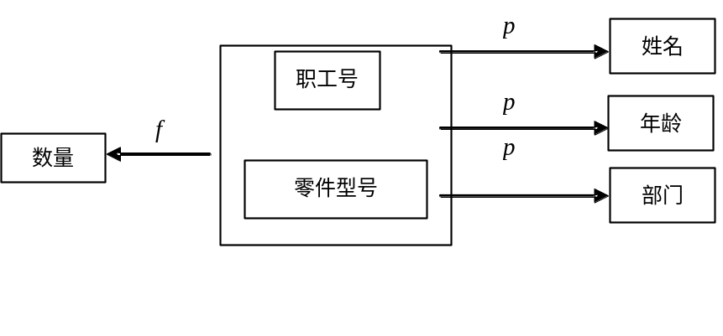
学号
课程号
系别
成绩
由于关系中存在非主属性对主关系键的部分函数依赖，所以关系不是2NF。由于关系是规范化的表格，关系是1NF。（1分）

（3）怎样做才能消除（1）中存在的问题？（3分）
答：将原有关系分解为两个新的关系S（学号，姓名，年龄，系别）和SC（学号，课程号，成绩）
四、有关系数据库如下，一位读者可以借阅多本书，同一书号的书可以被多位读者借阅。（共20分。将答案直接写在每题后的空白处。）
书（书号、书名，作者，价格，库存量）
读者（证件号，姓名，单位，地址）
借阅（书号，证件号，结束时间，还书时间，备注）
其中：某位读者的借阅记录中的“还书时间”为空白表示未还书。
1. 用关系代数表达式实现，查询“价格”在20元以上，“库存量”在10本以上的图书的“书名”和“作者”。（2分）

答：Π_{书名, 作者}(σ_{价格>=20∧库存量>=10} (书))

2. 用关系代数表达式实现，查询“证件号”为R1的读者所借图书的“书名”和“作者”。（2分）

答：Π_{书名, 作者}(σ_{证件号=’R1’}(借阅)*书)

3. 用SQL语言实现，查询“书名”的第三个字中包含“数”的“书号”和“书名”。（3分）

答：
Select *
From 书
Where 书名 like ‘_ _数%’

4. 用SQL语言实现，查询有未还书记录的读者“姓名”。（3分）

答：
Select distinct 姓名
From 借阅, 读者
Where 还书时间 is null and 借阅.证件号=读者.证件号

5、用SQL语言实现，查询借阅人数在3个以上的“书号”和借阅人数。（3分）

答：
Select 书号, count(*) as r_sum
From 借阅
Group by 书号
Having(count(*)>=3)

6、用SQL语言实现，建立“书名”中包含“计算机”的图书视图。（3分）

答：
CREATE VIEW Book_Computer
AS
SELECT *
FROM 书
Where 书名 like ‘%计算机%’

7、用SQL语言实现，查询比《数据库原理》价格高的“书号”和“书名”（请写出两种查询语句）。（4分）

答：
Select 书号, 书名
From 书
Where 价格>(Select 价格
From 书
Where 书名= '数据库原理' )

或者
Select X.书号, X.书名
From 书 as X, Book as Y
Where X.价格>Y.价格and Y.书名= '数据库原理'

五、设计题（共10分）
某工厂生产若干产品，每种产品由不同的零件组成，有的零件可用在不同的产品上。这些零件由不同的原材料制成，不同零件所用的材料可以相同。这些零件按所属的不同产品分别放在仓库中，原材料按照类别放在若干仓库中。
问题：
（1）根据上述任务描述设计E-R模型，画出最终得到的全局基本E-R图。（5分）
（2）将E-R模型转换成关系数据模型，并指出每个关系的主键和外键（如果有）。（5分）
答：
（1）
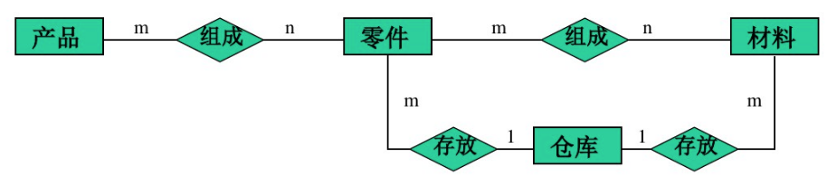
（2）
关系数据模型有产品、零件、材料、仓库、组成、存放。
产品（产品号，产品名，产品类型）
零件（零件号，零件名，零件类型，零件数量，仓库号）
材料（材料号，材料名，材料数量，仓库号）
产品与零件之间的组成（产品号，零件号）
材料与零件之间的组成（材料号，零件号）

